《猴子与机器人》系列绘本
Mongkey and Robot Series

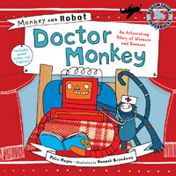
中文书名：《猴子与机器人：猴子医生》（系列绘本第一辑）
英文书名：Mongkey and Robot 1：Doctor Monkey
作 者：Felix Hayes（文）
Hannah Broadway（图）
出 版 社：Bloomsbury
代理公司：ANA
出版日期：2011年
页 数：32页
年 龄：3-5

内容简介：

猴子与机器人是住在一起的一对好朋友。机器人住在顶楼，猴子住在2楼。

一天，机器人突然感冒了，他开始发烧、流鼻水。我们的猴子终于找到机会了，他摇身一变成了“猴子医生”。在猴子医生的精心照料和严格要求下，机器人盖上了厚厚的被子。猴子医生给机器人端来了热茶和暖水袋，他还和机器人一起读自己最喜欢的故事。可是，有一点，直到完全康复，病人都不准下床…机器人只好开始呼呼大睡了…

猴子医生很快觉得孤单了，原来没有病人的医生也挺无聊的……那么就让康复的“机器人医生”来照料同样感冒的“猴子医生”吧！

一部讲述友情的故事，如果你病倒了，身旁是否也会有一个像猴子一样的挚友呢？

内文图画：
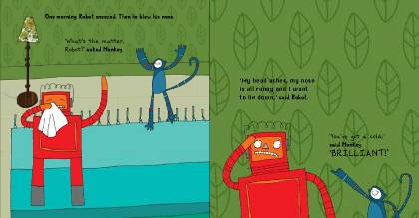

作者简介：

菲利克斯·海耶斯（Felix Hayes）：菲利克斯曾是一名职业演员。在长达10年的时间内，他一直打理着名下的一家戏院。这部系列绘本是菲利克斯与妻子汉娜（Hannah Broadway）联手打造的首部作品。汉娜的其他绘本作品还有《狗儿们的日子》（Dogs Day）。

敬请期待后续：
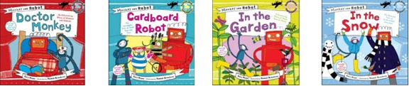

谢谢您的阅读！
将回馈信息发至：李馥辰 (Cindy Li)
安德鲁﹒纳伯格联合国际有限公司北京代表处
北京市海淀区中关村大街甲59号中国人民大学文化大厦1705室, 邮编：100872
电 话：010-82509406
传 真：010-82504200
Email： Cindy@nurnberg.com.cn
网 站：Http://www.nurnberg.com.cn
新浪微博：http://weibo.com/nurnberg
豆瓣小站：http://site.douban.com/110577/
微信订阅号：安德鲁书讯

